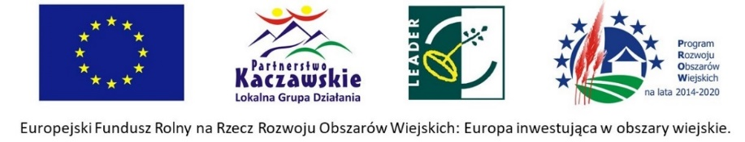
KONSULTACJE SPOŁECZNE - FORMULARZ ZGŁASZANIA UWAG
Strategia Rozwoju Lokalnego Kierowanego przez Społeczność dla Partnerstwa Kaczawskiego na lata 2023-2027
Lp. | Imię i nazwisko/  Nazwa instytucji | Adres e-mail | Dokument | Nr strony | Rodzaj uwagi (Korekta/  uzupełnienie/  dodatkowa treść ) | Treść uwagi oraz propozycja zmiany w dokumencie | Uzasadnienie uwagi
1.
2.
..
Wypełniony formularz należy przesłać drogą elektroniczną do dnia 2.06.2023r. (włącznie) na adres: lgd.kaczawskie@gmail.com

Ważne: Uwagi do założeń Lokalnej Strategii Rozwoju Stowarzyszenia „Lokalna Grupa Działania Partnerstwo Kaczawskie” przesłane e-mail będą przyjmowane wyłącznie na niniejszym formularzu w wersji edytowalnej.

